« Les Mots de soi » Initiation à l’autolouange, au bonheur d’être et à l’amour du monde

Prochaines dates :
- les vendredi 27, samedi 28 et dimanche 29 octobre 2023
Inscription

L'intervenante, Marie Milis , Auteure de « Souviens-toi de ta noblesse »

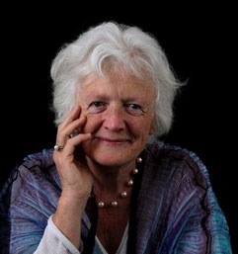

Après des études de mathématiques et de pédagogie aux universités de Louvain en Belgique et de Washington à Seattle (USA), j’ai enseigné entre autres à des élèves cumulant de nombreuses difficultés et rejetant l’école et les apprentissages.

Mon regard les voyait capables en math. Pour qu’ils le deviennent j’ai inventé de nombreuses pratiques pédagogiques et obtenu un DEA en psychopédagogie et anthropologie des mathématiques (Louvain et Paris).

Ayant rencontré la pratique millénaire de l’autolouange, aujourd’hui encore vivante en Afrique et auprès des populations indigènes, je l’ai proposée à mes élèves. Timidement au début puis avec de plus en plus de bonheur nous nous y sommes lancés, ensemble. Depuis j’en ai fait une pratique pour les temps de mutation que nous vivons et j’accompagne toute personne qui tente cette aventure de dignité.

Je forme des adultes pour devenir facilitateurs d’autolouange. J’accompagne des enseignants en recherche et je coach des équipes pédagogiques, des équipes de direction et des particuliers.
Je me place sur le terrain de l’apprenant comme du coaché dans la découverte de richesses insoupçonnées et l’expérimentation d’orientations et de savoir-faire nouveaux, utiles et efficaces.

https://mariemilis.net/Pratiques/autolouange/SOURCIERE.html

Programme

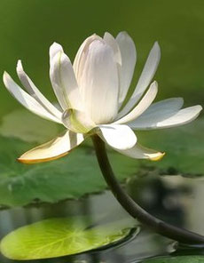

L’autolouange est l’écoute humble des mots de soi comme nous pouvons les entendre dans le lâcher prise et l’accueil hors du contrôle du mental. Ce n’est pas une démarche égotique où le « je » pose et limite son territoire de façon plus ou moins arrogante, plus ou moins belliqueuse, voire suprématiste. L’autolouange n’est pas un botox pour l’ego.

Le « je » de l’autolouange » est un « je » d’humilité et d’accueil, d’écoute de ce qui se vit en soi dans la disponibilité à autrui. C’est un « je » phréatique : le
« je » du locuteur devient instantanément le « je » de celui qui écoute lorsqu’il est touché.

Le stage se déroule d’exercice en exercice vers la proclamation des mots de son âme.

L’autolouange permet de trouver une énergie neuve et une motivation puissante.
Il s’agit d’écrire un texte en « je » de façon authentique, avec amplification, puis de le proclamer, souvent en relation inattendue avec ceux qui écoutent.

Nul besoin de compétences particulières, simplement retrouver son âme d’enfant pour qu’un fil de soi se tisse avec les mots qui surgissent. Les peurs s’estompent, l’audace grandit. Un goût immense de liberté apparaît.

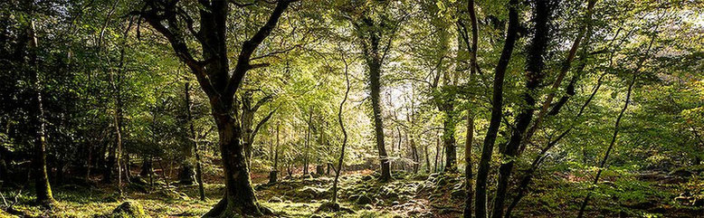
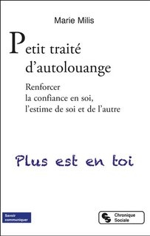

Petit traité d'autolouange

Ce livre présente une initiation à la pratique de l’autolouange en suivant le déroulement d’une formation pour les enseignants et ceux qui font des métiers d’accompagnement (éducateurs, psycho pédagogues, psychosociologues, …)

Horaire

Vous êtes attendus dès 17h30 le vendredi , installation et temps de rencontre
Durant le week-end, temps de formation en alternance avec des pauses gastronomiques

Matériel

Apportez , si possible, des magazines avec de belles images si vous en avez, de la colle et des ciseaux.

Logistique

L'Hotel « Les Roses » à Libin, au cœur des Ardennes , restaurant gastronomique, situé dans un cadre idyllique, panorama verdoyant , atmosphère familiale. Les amis et la famille sont bienvenus.

Le prix

Le prix total du séjour , comprenant,la formation, le gîte et le couvert en gastronomie bio, revient à 475 euros en chambre single et 435 euros par personne en chambre double ou twin.

Je m'inscris !

Je m'inscris à
Initiation à l’autolouange, au bonheur d’être et à l’amour du monde, du 27 au 29 octobre 2023
Nombre de personnes
Nom
E-mail
Téléphone
Message éventuel
Restons en contact !
Je souhaite recevoir la newsletter de l'hôtel Les Roses
Notre Politique de confidentialité s'applique.
Note : veuillez remplir les champs marqués d'un *.

- Calendrier mensuel d'activités
- Nature et découvertes
- Ecriture, danse, développement personnel et musique
  - Atelier d'écriture : Diane Peylin
  - Séjour musicologie : petite musique italienne de l'antiquité à nos jours
  - Stage de Relooking, Conseil en image et Atelier d'auto-maquillage
  - Stage d'analyse cinématographique , Black Images Matter (partie 1)
  - Initiation à l'art de l'Egypte antique
  - Initiation à l’autolouange, au bonheur d’être et à l’amour du monde
  - Stage de guitare et banjo
  - Initiation aux chants d'Amérique Latine avec Constanza Guzmán
  - Stage de danse Mandala
  - Chanter, Marcher, Ecouter
  - Initiation au Feng Shui par Pascal Henry
  - Stage d'analyse cinématographique : Black Images Matter II :" Images des afro-américains dans le film musical "
  - Initiation au Yi Jing (I King)
  - Calligraphie par Xavier Piton
- Arts plastiques et art-thérapie
- Philosophie et spiritualité
- Médecines douces et naturelles
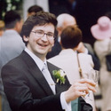
A Libin, en terre
d'Ardenne, l'hôtel "Les Roses" vous accueille tous les jours de mars à décembre.

Contact :

Hôtel "Les Roses"
2, Quartier Latin
B-6890 Libin
Belgique

Tél : 061/65.65.26
contact@lesroses.be

Abonnement newsletter :

Politique de confidentialité | Politique des cookies
© 2002 - 2018 Hôtel Les Roses
Site créé avec Jimdo avec le soutien d'Amaranthe

